Система управления напряжением генератора постоянного тока с электромагнитом 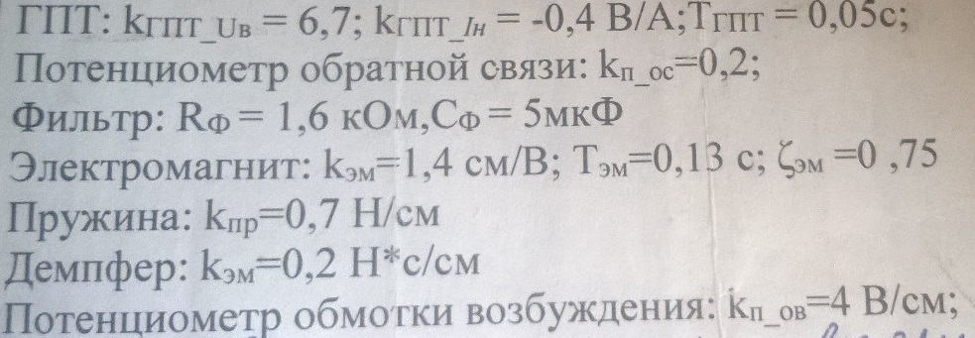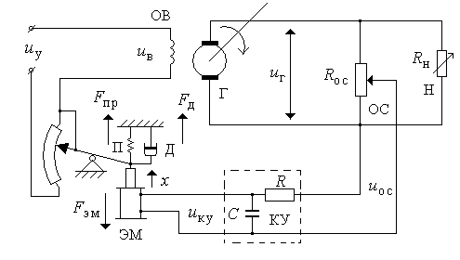
Здесь
Г – генератор постоянного напряжения,
ОВ – обмотка возбуждения генератора,
ЭМ – электромагнит,
П – пружина,
Д – демпфер,
ОС – обратная связь,
Н – нагрузка генератора,
КУ – корректирующее устройство.
Задания
1.Составить объектно-структурную схему.
2. Передаточную функцию разомкнутой системы по задающему и по возмущающему воздействиям. Wз(s), Wf(s).
3. Передаточную функцию замкнутой системы по задающему и по возмущающему воздействию. Фy(s), Фf(s).
4. Передаточную функцию замкнутой системы для ошибки по задающему и по возмущающему воздействию. Ф_y^ε(s), Ф_y^ε(s).

